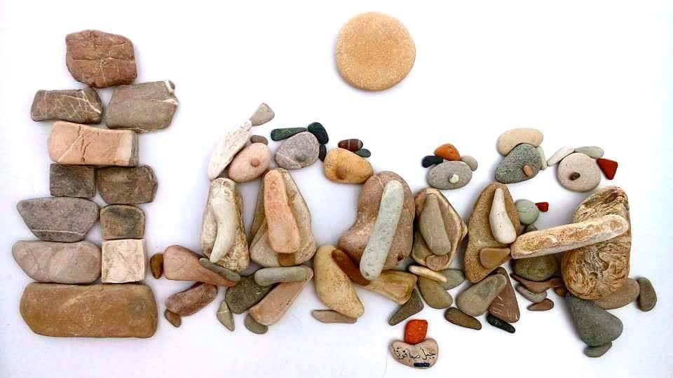**ΚΡΙΤΗΡΙΟ ΜΕ ΘΕΜΑ ΤΗ ΜΕΤΑΝΑΣΤΕΥΣΗ**

**Κείμενο 1: Το μοιρολόι της φώκιας στο Αιγαίο**

Και της στρουθοκαμήλου το φέρσιμο και του κροκόδειλου επίσης μπορούμε να φέρουμε στο μυαλό μας, όσο προσπαθούμε να βρούμε νόημα στη συμπεριφορά της Ευρωπαϊκής Ένωσης απέναντι στους πρόσφυγες που δραπετεύουν από την τζιχαντική κόλαση. Αλλά και στη στάση των Ηνωμένων Πολιτειών, της Ρωσίας και της Τουρκίας, των κύριων παικτών στην περιοχή, που ανταγωνίζονται στο άθλιο άθλημα του φαρισαϊσμού, ενώ πρώτιστος στόχος τους παραμένει η απόσπαση γεωστρατηγικών και οικονομικών κερδών. Έχωναν το κεφάλι τους στην άμμο για πολύ καιρό, για να μη βλέπουν τα προσφυγικά κύματα, που δεν τα προκάλεσαν βέβαια οι άνεμοι, αλλά οι πόλεμοι, στην έναρξη των οποίων και στη συνέχισή τους έχουν βάλει καθοριστικά το χέρι τους όλοι τους. Κι όταν άρχισαν να παραδέχονται ότι βλέπουν τους θαλασσοπνιγμένους του Αιγαίου, της Μεσογείου όλης, που κατακάλυπταν πια την τηλεοθόνη, βάλθηκαν να συσκέπτονται, να δηλώνουν συμπόνια, να κλαίνε. Και, κρυφά, να μετρούν πιθανά κέρδη και ζημίες.

Άλλου ζωντανού εντούτοις η συμπεριφορά, θαλάσσιου και όχι χερσαίου, απεικονίζει καθαρότατα τη στάση των Μεγάλων: της φώκιας. Θα εξηγήσω το γιατί. Το «Μοιρολόγι της φώκιας» είναι ένα από πιο γνωστά και τα πιο φαρμακωμένα διηγήματα του Αλέξανδρου Παπαδιαμάντη. Το κατοικεί «ο χάρος ο αχόρταστος» από την πρώτη σελίδα έως την τελευταία […]

Η Ακριβούλα που μοιρολογεί η φώκια, η εννιάχρονη εγγονή της γρια-Λούκαινας, μαθαίνει πως η γιαγιά της έχει πάει στο γιαλό να πλύνει και ξεκινάει κρυφά να τη βρει, «διά να παίξη ολίγον εις τα κύματα». Αργοπόρησε όμως ακούγοντας μαγεμένη το «φαιδρόν ποιμενικόν άσμα» που έπαιζε με τον αυλό του ένας νεαρός βοσκός, και, μες στη νύχτα πια, λάθεψε στη δική της κάθοδο προς τη θάλασσα (προς τον Άδη, τελικά), «εγλίστρησε κ’ έπεσε, μπλουμ! εις το κύμα. Ήταν τόσον βαθύ όσον και ο βράχος υψηλός. Δύο οργυιές ως έγγιστα». Κι η φώκια; «Μία φώκη, βόσκουσα εκεί πλησίον, εις τα βαθιά νερά, ήκουσεν ίσως το σιγανόν μυρολόγι της γραίας, εθέλχθη από τον θορυβώδη αυλόν τού μικρού βοσκού, και ήλθε παραέξω, εις τα ρηχά, κ’ ετέρπεπο εις τον ήχον, κ’ ελικνίζετο εις τα κύματα». Βρήκε έτσι «το μικρόν πνιγμένον σώμα της πτωχής Ακριβούλας, και ήρχισε να το περιτριγυρίζη και να το μυρολογά, πριν αρχίση το εσπερινόν δείπνον της».

Ακριβούλες, εννιάχρονες, πεντάχρονες, δεκάχρονες, είναι όλα τα παιδιά του βαριά αναγκεμένου κόσμου, από την Ασία και την Αφρική, τη Συρία, το Ιράκ, το Πακιστάν, το Αφγανιστάν, τη Νιγηρία, την Ερυθραία, που βλέπουν και τη δική τους έξοδο στη θάλασσα να μετατρέπεται σε κάθοδο στον Άδη· θεοί ν’ ανοίγουν δρόμο μες στα νερά της θάλασσας δεν σώζονται πια. Στοιβαγμένοι οι πρόσφυγες σε παλιόβαρκες, σωστά ακάτια του Χάροντα, από τους ανελέητους πλιατσικολόγους της ανθρώπινης δυστυχίας (ύαινες πες και όρνια, για να μη μείνουν απέξω κι αυτά τα είδη του ζωικού βασιλείου), λαθεύουν στον δρόμο τους μες στη νύχτα, τσακίζονται στα βράχια, πνίγονται. Αλλά η παραλληλία δεν τελειώνει εδώ. Πόσο βαριά είναι η φράση του Παπαδιαμάντη για τη φώκια που μοιρολογάει την Ακριβούλα «πριν αρχίση το εσπερινόν δείπνον της» δεν το κατάλαβα όταν την πρωτοδιάβασα. Δεν ήθελα και να πιστέψω την υποψία μου. Το κλειδί της φράσης, δηλητήριο σκέτο, μου το έδωσε αργότερα ένα απόσπασμα από τ’ «Απομνηνομεύματα» του Στρατηγού Μακρυγιάννη, ανεξίτηλο έκτοτε. Το παραθέτω: «Η καημένη η πατρίδα αμαρτίες οπού ’χε και γύρευε να την λευτερώσουμε εμείς οι ανθρωποφάγοι, πολιτικοί και στρατιωτικοί! Κι έχομε αρετή να λευτερώσουμε πατρίδα εμείς κι αυτείνοι οπού μας κυβερνούν; [...] Κλαίγει ο Κωλέτης και οι άλλοι κυβερνήται μας τον χαμόν του Αλέξη και Παλάσκα σαν την φώκια, οπού κλαίγει τον πνιμένον όσο οπού σαπίζει και κάθεται και τον τρώγει. Έτσι θα φάνε κι εμάς τους δυστυχείς».

Έτσι έφαγε η φώκια του Παπαδιαμάντη την Ακριβούλα, αφού πρώτα τη μοιρολόγησε. Ετσι ψευτομοιρολογούν σε Βρυξέλλες, Βερολίνα, Νέες Υόρκες, Λονδίνα, Μόσχες, Αγκυρες κ.ο.κ. Αφήνουν τα κοπάδια –έτσι τα βλέπουν– να πέφτουν θύματα μιας άγριας εκμετάλλευσης, να πνίγονται, να σαπίζουν, χειμώνα καιρό πια, περιμένοντας μέρες και μέρες μπροστά σε φράχτες και τείχη. Ασκούν εις βάρος τους μια τερατώδη μαζική ευγονική: όσοι αντέξουν, αυτοί θα βρουν τον παράδεισο των ψευδαισθήσεών τους. Τουλάχιστον οι φώκιες δεν λένε πως έχουν υψηλές αρχές και ιδεώδη. Αν το ’λεγαν, όλο και κάποιος εντριβής γέρων θα μας το είχε μεταφράσει.

Παντελής Μπουκάλας, 06.12.2015, εφημ. Καθημερινή

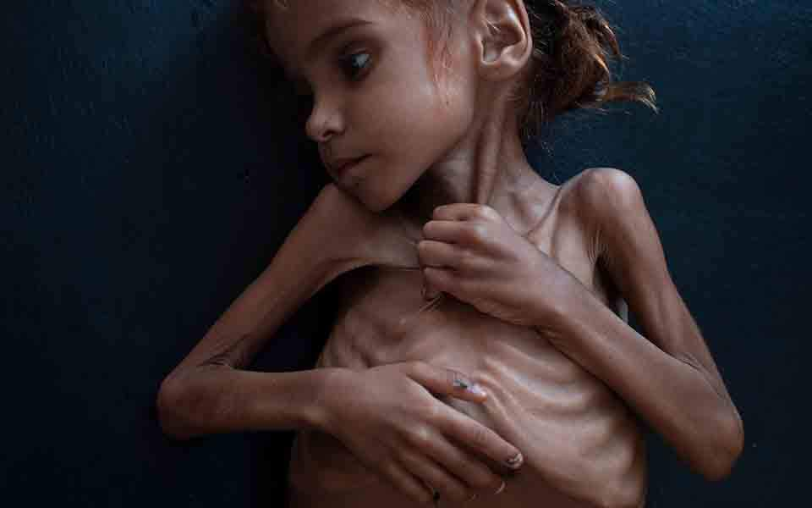**Κείμενο 2: Γράμμα σ’ ένα παιδί που πέθανε από την πείνα**

*Με αφορμή τη φωτογραφία της 7χρονης Αμάλ Χουσάιν που πέθανε σε καταυλισμό προσφύγων. Το κοριτσάκι έγινε σύμβολο της ανθρωπιστικής κρίσης στην εμπόλεμη Υεμένη.*

Μικρή μου Αμάλ, πήρα το θάρρος να σου γράψω, μόλο που ξέρω: δεν πρόκειται να διαβάσεις το γράμμα μου. Δεν πρόλαβες να ζήσεις τη ζωή. Να μάθεις γράμματα. Να γνωρίσεις τον κόσμο.

Ο δικός σου κόσμος ήταν η βία του πολέμου. Ο παραλογισμός των ανθρώπων. Που τη μια κηρύσσουν την αγάπη κρατώντας τα θρησκευτικά τους σύμβολα και την επίπλαστη αγαθότητά τους και την άλλη πουλάνε τον χάρο ενισχύοντας τη βία. Εμπορεύονται τη δυστυχία και την καταστροφή. Μικρό μου κορίτσι, ακούω τα λόγια μου να αφήνουν τον ήχο του τενεκέ. Να κουβαλάνε μέσα τους την απογοήτευση από τις χαμένες προσδοκίες. Νιώθω μέσα μου σπαραγμό για την υποκρισία αυτών που σπέρνουν τον θάνατο στην πατρίδα σου. Αυτών που θέλουν να σώσουν, τάχα μου, τον κόσμο απ’ τους «κακούς». Η ίδια πάντα ιστορία.

Δεν ξέρω ποιος ήταν ο Θεός σου κι ούτε με νοιάζει. Ήσουν ένα μικρό λουλούδι που δεν πρόλαβε ν’ ανθίσει. Κι όχι γιατί ήταν κακότυχο. Έχουμε εύκολες τις λέξεις στη Δύση. Ποια Δύση; Θα αναρωτηθείς και θα έχεις δίκιο. Ο κόσμος σου ήταν οι βόμβες που άκουγες να πέφτουν, η μπόχα απ’ τα κουφάρια που απλώνονταν γύρω σου. Πτώματα και σκελετωμένοι άνθρωποι. Αδύναμοι. Που με δυσκολία στύλωναν τα κορμιά τους. Δεν ξέρω ποιος ήταν ο Θεός σου. Δεν ξέρω τι σου απάντησε. Αν τον βρήκες. Αν σου εξήγησε γιατί τόσα παιδιά πεθαίνουν κάθε μέρα. Από τις βόμβες που ρίχνουν στο όνομα της ελευθερίας. Μη μου κακιώνεις. Ξέρω, δεν καταλαβαίνεις τι σημαίνει ελευθερία.

Μικρή μου Αμάλ. Θα μπορούσες να ήσουν η μικρή μου εγγονή και να σου λέω παραμύθια για έναν κόσμο καλύτερο. Με δικαιοσύνη. Έναν κόσμο όπου όλοι έχουν δικαιώματα. Έναν κόσμο παράδεισο για τα παιδιά. Σιωπώ, Αμάλ. Ψάχνω τις λέξεις. Έχει σταματήσει το μυαλό μου. Ανοίγω το λεξικό και μοιάζει λευκή σελίδα. Δυσκολεύομαι να σου μιλήσω. Σαν να δραπέτευσαν τα λόγια από το μυαλό μου. Τόσα χρόνια φουσκώνουμε σαν διάνοι στη Δύση. Η εποχή μας είναι παιδοκεντρική. Η καλύτερη εποχή που φροντίζει τα παιδιά. Νιώθω την απορία στο βλέμμα σου. Τι σημαίνει παιδοκεντρικότητα; Ξανά μανά η ανάγκη να δώσω ορισμούς. Να αναμετρηθώ μ’ αυτά που τα θεωρούσα βέβαια.

Έχεις δίκιο. Οι λέξεις μοιάζουν κούφιες για σένα. Για τα παιδιά που τα κουφάρια τους ξεβράστηκαν στο Αιγαίο. Για τα παιδόπουλα που πνίγηκαν στη Μεσόγειο. Για αυτά που η ψυχούλα τους μαράθηκε πρόωρα. Ανέλαβαν να βγάλουν μεροκάματο ταΐζοντας τις αρρωστημένες ορέξεις των Δυτικών. Για κείνα που στέγνωσαν την ψυχή τους σκοτώνοντας σε πολέμους.

Συχώρα με, Αμάλ. Δεν μπόρεσα ν’ αντέξω την εικόνα σου. Η δυνατή ήσουν εσύ.

*Ευάγγελος Αυδίκος, Εφημερίδα των Συντακτών, 6-11-2018*

**Κείμενο 3: Πατρίδα -** ποίηματης ***Warsan Shire*** - Μετάφραση: *Ρηγούλα Γεωργιάδου*

*Η ποιήτρια γεννήθηκε στην Κένυα, μεγάλωσε στην Αγγλία. Το ποίημα είναι από την πρώτη ποιητική της συλλογή (2016). Έχει τιμηθεί με το βραβείο αφρικανικής ποίησης το 2013 από το Πανεπιστήμιο Brunel.*

Κανείς δεν φεύγει από τον τόπο του εκτός

αν ο τόπος του είναι στόμα καρχαρία

τρέχεις για τα σύνορα

μόνο όταν βλέπεις κι όλη την πόλη σου να τρέχει κατά κει

τους γείτονές σου να τρέχουν πιο γρήγορα από σένα

με τη ματωμένη ανάσα στο λαρύγγι

όταν εκείνος ο συμμαθητής

που σε μεθούσε με τα φιλιά του πίσω από το παλιό κονσερβοποιείο

τώρα κρατάει ένα όπλο πιο μεγάλο από το μπόι του

φεύγεις απ’ τον τόπο σου

όταν ο τόπος σου δεν σ’ αφήνει πια να μείνεις.

κανείς δεν φεύγει από τον τόπο του εκτός αν ο τόπος σε κυνηγάει

φωτιά κάτω από τα πόδια σου

αίμα καυτό στην κοιλιά σου

*Η Γκουέρνικα του Αιγαίου,*

*Jovcho Savov*

ποτέ δεν σου ‘χε περάσει καν απ’ το μυαλό

ως τη στιγμή που το λεπίδι σταμπάρισε με φωτιά τις απειλές

στο σβέρκο σου

αλλά ακόμα τότε συνέχισες να ψέλνεις τον εθνικό ύμνο

μέσ’ από τα δόντια σου

Στο προσφυγικό η Ελλάδα έχει σηκώσει βάρος που δεν της αναλογεί. Σε μεγάλο βαθμό η σχετική θωράκιση από το πρόβλημα, την οποία απολαμβάνουν οι κυβερνήσεις του Βορρά, οφείλεται στις ελληνικές αντοχές. Τώρα όμως έφτασε η ώρα να δείξει η Ε.Ε. ότι δεν θεωρεί την Ελλάδα απλώς έναν κυματοθραύστη που θα τον πληρώνει για να κρατάει μακριά της τους πρόσφυγες. Τώρα, εκτός από τα κονδύλια, χρειάζεται να επιστρατεύσει όση ισχύ διαθέτει απέναντι στην υβριδική απειλή. Ο Έβρος και η Λέσβος είναι ευρωπαϊκά σύνορα.

*Κύριο άρθρο, Εφημ. Καθημερινή*

μόνο καθώς έσκιζες το διαβατήριο στις τουαλέτες του αεροδρομίου

κλαίγοντας με λυγμούς κάθε που δάγκωνες το χαρτί

κατάλαβες πια πέρα από κάθε αμφιβολία ότι δεν θα ξαναγυρνούσες ποτέ.

πρέπει να καταλάβετε

ότι κανείς δεν βάζει τα παιδιά του σε μια βάρκα

εκτός αν το νερό είναι πιο σίγουρο απ’ τη στεριά

κανείς δεν καίει τις παλάμες του

κρεμασμένος κάτω από τρένα

κάτω από καρότσες αμαξιών

κανείς δεν περνάει μέρες και νύχτες μέσα στο στομάχι ενός φορτηγού

τρώγοντας εφημερίδες εκτός αν τα μίλια που γράφει

δεν είναι ένα απλό ταξίδι

κανείς δεν σέρνεται κάτω από φράχτες

κανείς δεν θέλει να τον χτυπούν

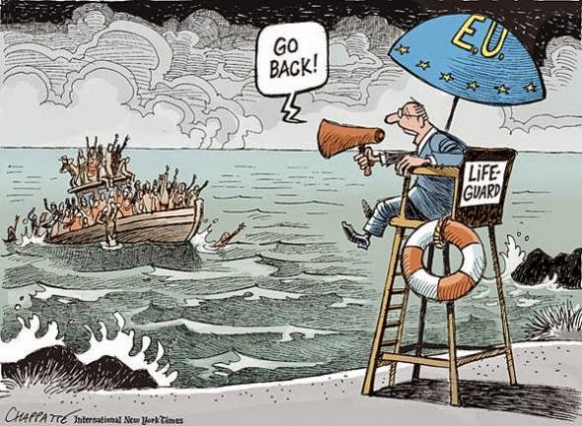να τον οικτίρουν

κανείς δεν διαλέγει τα στρατόπεδα των προσφύγων

ή να τον γδύνουν για σωματική έρευνα, και μετά

να νιώθει ακόμα τον πόνο στο κορμί του

ή τη φυλακή

επειδή η φυλακή είναι πιο ασφαλής

από μια πόλη που καίγεται

και ένας δεσμοφύλακας τη νύχτα

είναι προτιμότερος από ένα φορτηγό

γεμάτο άντρες που μοιάζουν στον πατέρα σου

κανείς δεν θα μπορούσε να τ’ αντέξει

κανείς δεν θα μπορούσε να το καταπιεί

κανενός το πετσί δεν είναι τόσο σκληρό

κι όλα αυτά τα

Μαύροι γυρίστε στις πατρίδες σας

πρόσφυγες

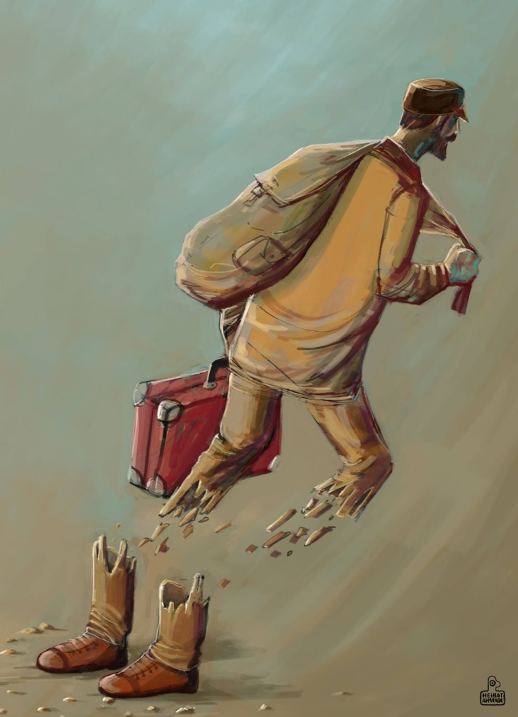βρωμιάρηδες μετανάστες

εσείς που ζητάτε άσυλο

εσείς που απομυζάτε την πατρίδα μας

νέγροι με το χέρι απλωμένο

μυρίζουν παράξενα

απολίτιστοι

κατάστρεψαν τη χώρα τους και τώρα θέλουν

να καταστρέψουν και τη δική μας

πώς γίνεται και τα λόγια

τα βλέμματα του μίσους

να μη σας αγγίζουν

ίσως επειδή το χτύπημά τους είναι πιο μαλακό

από το να σου ξεσκίζουν το κορμί

ή οι λέξεις είναι πιο τρυφερές

από δεκατέσσερις άντρες ανάμεσα

στα σκέλια σου

ή τις προσβολές είναι πιο εύκολο

να τις καταπιείς

από τα χαλάσματα

από τα κόκαλα

από το κομματιασμένο κορμί του παιδιού σου

θέλω να γυρίσω στον τόπο μου

όμως ο τόπος μου είναι το στόμα ενός καρχαρία

ο τόπος μου είναι ο μύλος ενός πιστολιού

και κανείς δεν φεύγει από τον τόπο του

εκτός αν ο τόπος σου σε καταδιώκει μέχρι την ακτή

εκτός αν ο τόπος σου σου λέει

να πάρεις τα πόδια σου, να τσακιστείς να φύγεις

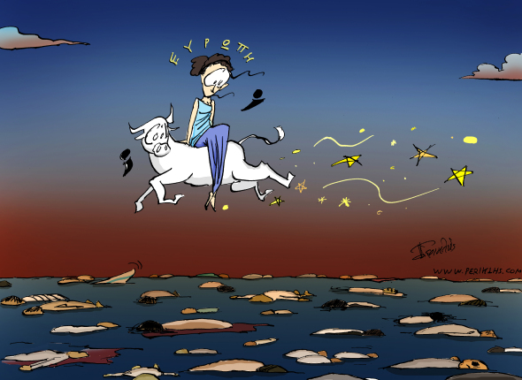ν’ αφήσεις τα ρούχα σου πίσω

να περάσεις έρποντας την έρημο

να διασχίσεις κολυμπώντας τον ωκεανό

να πνιγείς

να σωθείς

να πεινάσεις

να ζητιανέψεις

να ξεχάσεις την περηφάνια

η επιβίωσή σου είναι πιο σημαντική

κανείς δεν αφήνει τον τόπο του

εκτός αν ο τόπος είναι μια ιδρωμένη φωνή στ’ αυτί σου

που σου λέει –

φύγε,

τρέχα να ξεφύγεις από μένα

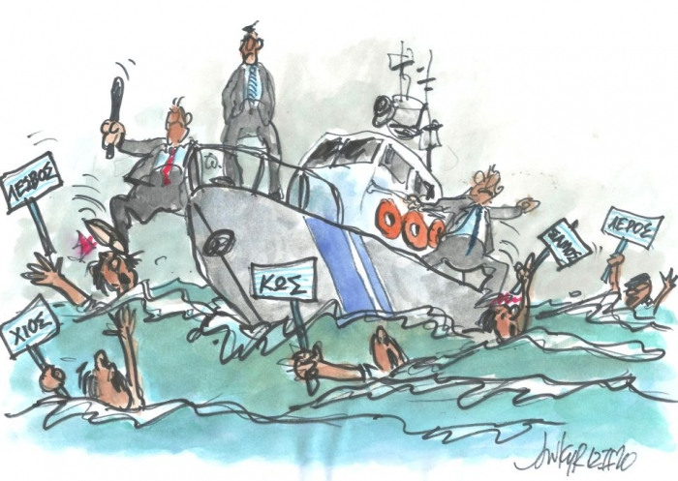γιατί δεν ξέρω τι έχω καταντήσει

ξέρω όμως πως οπουδήποτε αλλού

είναι πιο σίγουρα από ’δώ.

**ΘΕΜΑΤΑ**

**Θέμα 1ο**

Να αποδώσετε περιληπτικά σε 60-80 λέξεις τα βασικά σημεία κριτικής που ασκεί ο αρθρογράφος στην πολιτική που ακολουθεί η Ευρωπαϊκή Ένωση στο προσφυγικό ζήτημα. (15 μονάδες)

**Θέμα 2ο**

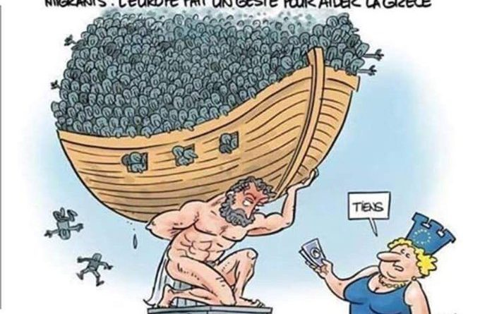**1)** Στο κείμενο 1 ο αρθρογράφος αξιοποιεί αποσπάσματα από το διήγημα του Α. Παπαδιαμάντη «Το μοιρολόγι της φώκιας». Ποια είναι η λειτουργία τους και τι ύφος προσδίδουν στο κείμενο; Να αναπτύξετε την απάντησή σας σε ένα κείμενο 60-80 λέξεων. (10 μονάδες)

**2)** Στο κείμενο 1 (4η και 5η παράγραφος) γίνεται συχνή χρήση του ασύνδετου σχήματος. Σε τι αποσκοπεί, κατά τη γνώμη σας, η επιλογή του συγκεκριμένου σχήματος λόγου και πώς σχετίζεται με τον σκοπό για τον οποίο γράφτηκε το κείμενο;

(10 μονάδες)

**3)** Με ποιο τρόπο συνομιλούν τα τρία κείμενα μεταξύ τους; Να αναπτύξετε την απάντηση σας σε ένα κείμενο 100 περίπου λέξεων.

(20 μονάδες)

**Θέμα 3ο**

Ποιο είναι το θέμα του Κειμένου 3; Λάβετε υπόψη στην απάντησή σας το ρηματικό πρόσωπο που κυριαρχεί στο ποίημα και τους κειμενικούς δείκτες που υποδεικνύουν την πραγματικότητα την οποία βίωσε το ποιητικό υποκείμενο. (150 λέξεις)

(15 μονάδες)

**Θέμα 4ο**

Γράφετε μία επιστολή στο Ευρωπαϊκό Κοινοβούλιο ως εκπρόσωπος της μαθητιώσας νεολαίας της χώρας μας, παρουσιάζοντας τις θέσεις σας για το μεταναστευτικό ζήτημα. Στο κείμενό σας κρίνετε τη στάση των ευρωπαϊκών κρατών και δίνετε προτάσεις για το τι πρέπει να γίνει για το μεγάλο κύμα της μετανάστευσης στην πόρτα της Ευρώπης. Μπορείτε να αξιοποιήσετε τα κείμενα αναφοράς *(π.χ. γιατί οι λέξεις – έννοιες με μεγάλη ηθική διάσταση «μοιάζουν κούφιες» για τα παιδιά που παίρνουν τον δρόμο της προσφυγιάς).* (30 μονάδες)